Соблюдайте правила безопасности у воды!
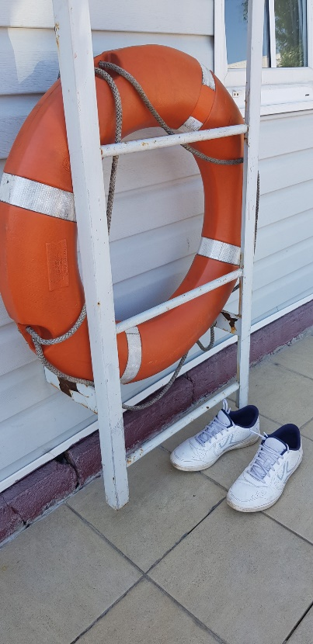
Отдых на водоемах - излюбленное времяпровождение в летний период. К сожалению, вода может доставлять не только удовольствие, но и привести к трагическим последствиям. Подавляющее число несчастных случаев связано с нарушениями правил безопасного поведения на воде. Основными причинами несчастных случаев по-прежнему остаются: купание в состоянии алкогольного опьянения (70%) и купание в запрещенных местах (95%), как правило, эти причины сопутствуют друг другу.
Нарушители создают большие проблемы спасателям и, в первую очередь, самим себе. Каждый может оказаться в ситуации, когда исключительно от его умелых действий будет зависеть его жизнь и жизнь рядом находящегося человека. Поэтому полезно вспомнить основные правила безопасного поведения на водоемах и способы помощи утопающим, твердо сознавая при этом, что на воде несравненно легче предупредить несчастье, чем ликвидировать чрезвычайную ситуацию.
Прежде всего, обеспечьте собственную безопасность, иначе у вас не будет возможности оказать помощь другим.
ПРАВИЛА ПОВЕДЕНИЯ НА ВОДЕ
1. Купайтесь только в специально отведенных местах, на оборудованных пляжах, где в случае несчастного случая вы можете получить специализированную помощь спасателя. Непроверенный водоем - водовороты, глубокие ямы, густые водоросли, холодные ключи, коряги, сильное течение, захламленное дно - может привести к травме, ныряние - к гибели.
2. Не купайтесь в состоянии алкогольного опьянения. Это основная причина гибели людей на воде.
3. Не подплывайте к близко идущим (стоящим на якоре, у причалов) судам, катерам, лодкам, плотам, не ныряйте под них - это опасно для жизни, вас может затянуть под днище, винты, ударить бортом, захлестнуть волной.
4. Соблюдайте правила пользования лодками и другими плавательными средствами: не перегружайте их, не раскачивайте, не прыгайте с них в воду, при необходимости залезть в лодку, делать это надо со стороны носа или кормы, чтобы не опрокинуть ее. Помните, что кто-то из находящихся в лодке может не уметь плавать.
5. Не пользуйтесь надувными матрацы, камерами, досками особенно при неумении плавать. Даже слабый ветер способен унести их далеко от берега.
6. Если не умеешь плавать, заходи в воду только по пояс.
7. Не заплывайте за буйки и другие ограждения, установленные в местах для купания. Они предупреждают: дальний заплыв - это переохлаждение, мышечное переутомление, судороги, гибель.
8. Не допускайте шалостей на воде, связанных с нырянием и захватом купающихся, не балуйтесь на воде, не пугайте других.
9. Не подавайте ложных сигналов бедствия.
10. Не купайтесь в одиночку в вечернее и ночное время суток. В темноте вы можете потерять ориентацию и заплыть слишком далеко от берега, вас могут не заметить с идущего судна, ночью простой испуг превращается в панический страх - первую причину утопления.
Одной из опасностей для жизни человека, находящегося в воде, является переохлаждение организма, в результате чего в нем начинаются необратимые процессы и человек погибает даже на мелководье. Купаться рекомендуется при температуре воды не ниже +18°С, а воздуха +20°С. Купаться подряд можно не более 3-5 раз по 10-15 минут. Не рекомендуется купаться после еды раньше, чем через 1,5-2 часа.
Купание детей должно проходить только под контролем взрослых!

ОНДПР Фрунзенского района
ГКУ «ПСО Фрунзенского района»
ВДПО Фрунзенского района:
ТО (по Фрунзенскому району г. СПб) УГЗ ГУ МЧС России (по г. СПб)

